Отчёт по лабораторной работе №3

Дисциплина: Информационная безопасность

Евдокимов Иван Андреевич

Содержание

# 1 Техническое оснащение:

* Персональный компьютер с операционной системой Windows 10;
* OBS Studio, использующийся для записи скринкаста лабораторной работы;
* Приложение Visual Studio Code для редактирования файлов формата *md* , а также для конвертации файлов отчётов и презентаций;

# 2 Цель работы:

Получение практических навыков работы в консоли с атрибутами фай- лов для групп пользователей.

# 3 Выполнение лабораторной работы

1. В установленной ОС создаю учетную запись пользователя guest. Задаю пароль для созданного пользователя.

Cоздаю учетную запись пользователя

Рис. 1: Cоздаю учетную запись пользователя

Задаю пароль

Рис. 2: Задаю пароль

1. Создаю пользователя guest2.

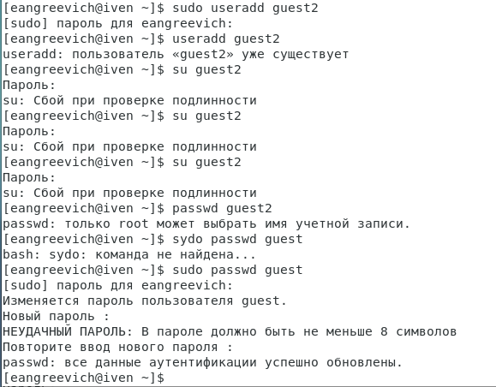

Рис. 3: Создаю пользователя guest2

1. Добавляю пользователя guest2 в группу guest. Вхожу в систему от двух пользователей, в двух разных консолях.

Вхожу в систему

Рис. 4: Вхожу в систему

1. Добавьте пользователя guest2 в группу guest: gpasswd -a guest2 guest

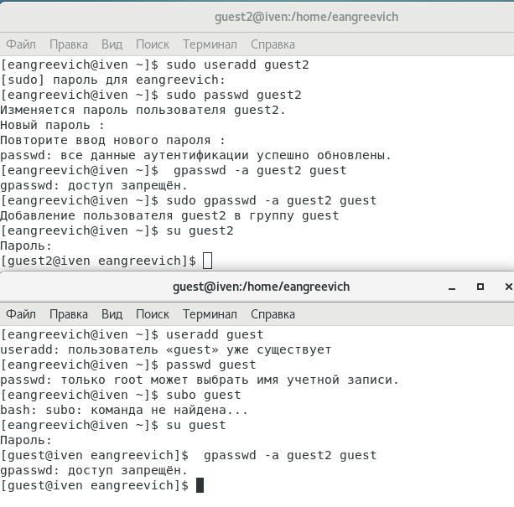

Рис. 5: Добавляю в группу

1. С помощью команды pwd определяю директорию. Определяю, что она является домашней.

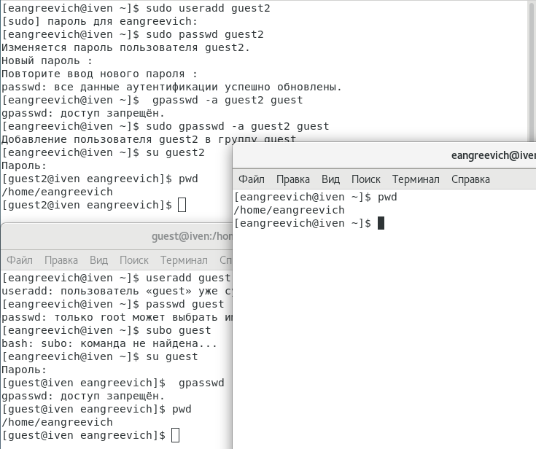

Рис. 6: Определяю директорию

1. Уточняю имя пользователя, его группу, кто входит в неё и к каким группам принадлежит он сам. Определяю командами groups guest и groups guest2, в какие группы входят пользователи guest и guest2. Сравниваю вывод команды groups с выводом команд id -Gn и id -G..

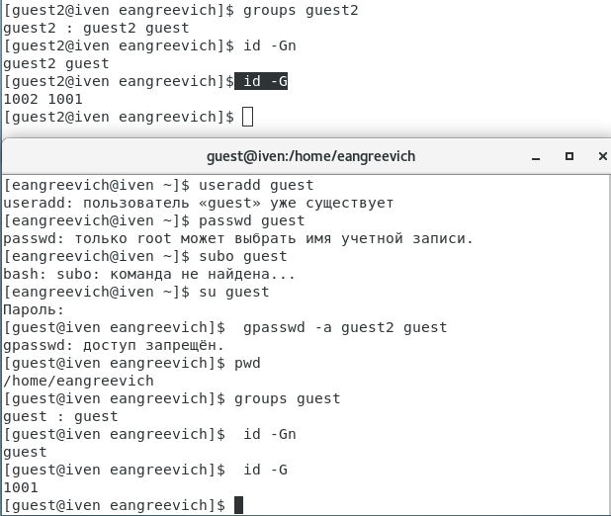

Рис. 7: Определяю в какие группы входят пользователи

1. Сравниваю полученные данные с содержимым файла /etc/group.

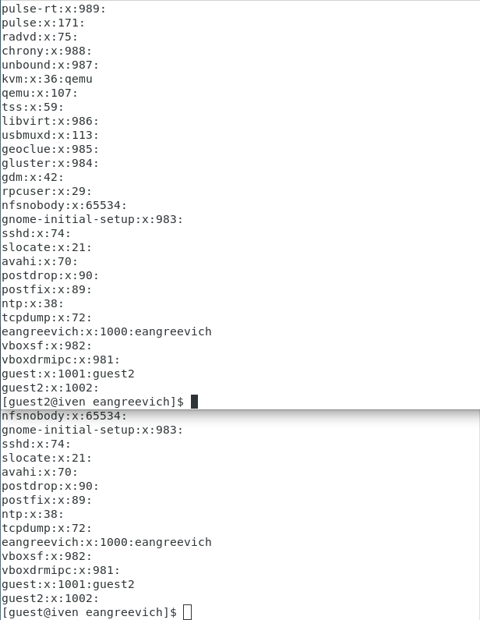

Рис. 8: Уточняю имя пользователя, группу, и группы

1. Сравниваю полученные данные с данными в приглашении командной строке.

Сравнение данных

Рис. 9: Сравнение данных

1. От имени пользователя guest измените права директории /home/guest, разрешив все действия для пользователей группы:

chmod g+rwx /home/guest

Измените права директории

Рис. 10: Измените права директории

1. От имени пользователя guest снимите с директории /home/guest/dir1 все атрибуты командой chmod 000 dir1 и проверьте правильность снятия атрибутов

Команда chmod 000 dir1

Рис. 11: Команда chmod 000 dir1

1. Меняя атрибуты у директории dir1 и файла file1 от имени пользователя guest и делая проверку от пользователя guest2, заполните табл. 3.1, определив опытным путём, какие операции разрешены, а какие нет. Если операция разрешена, занесите в таблицу знак «+», если не разрешена, знак «-».

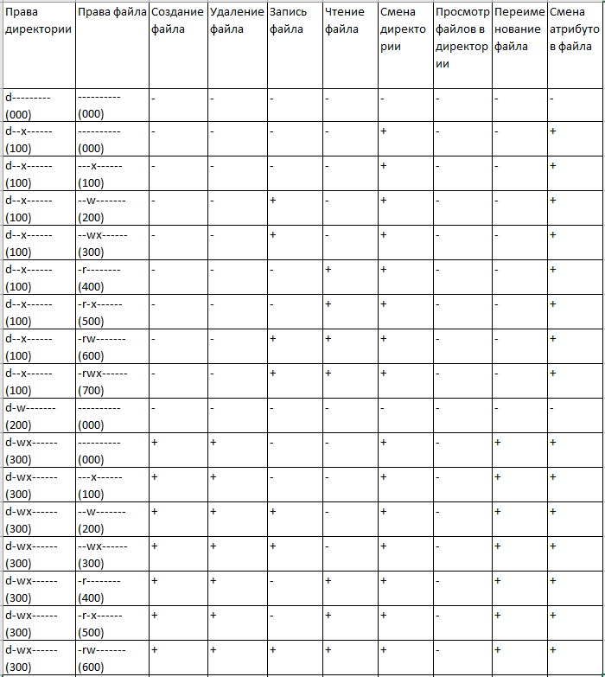

Рис. 12: табл. 3.1 часть 1

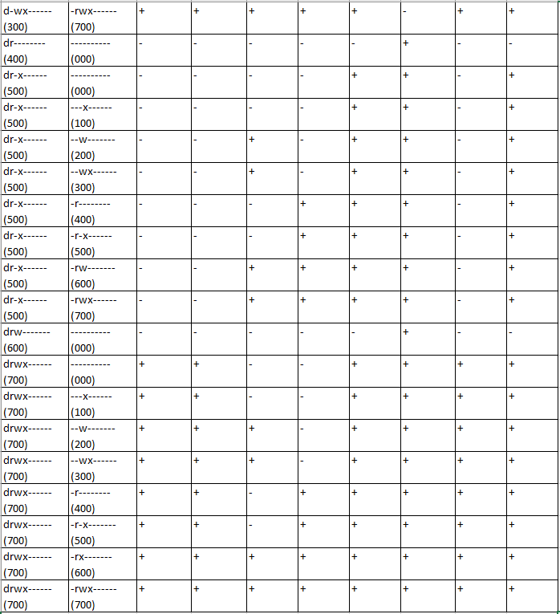

Рис. 13: табл. 3.1 часть 2

1. Сравниваю табл. 2.1 (из лабораторной работы № 2) и табл. 3.1. На основании заполненной таблицы определите те или иные минимально необходимые права для выполнения пользователем guest2 операций внутри директории dir1 и заполните табл. 3.2.

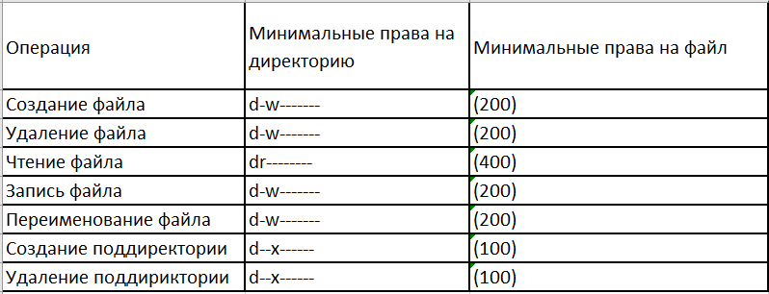

Рис. 14: табл. 2.1

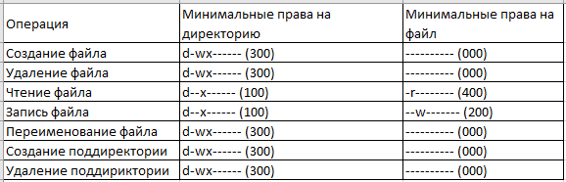

Рис. 15: табл. 3.2

**Выводы:**

Получены пракические навыки работы в консоли с атрибутами файлов, закреплены теоретические основы дискреционного разграничения доступа в современных системах на базе ОС Linux с двумя пользователями.

# Список литературы

1. [Официальный сайт VirtualBox](https://www.virtualbox.org/)
2. [Источник скачивание CentOS](http://isoredirect.centos.org/centos/7/isos/x86_64/)
3. [Материал для выполнения лабораторной](https://esystem.rudn.ru/pluginfile.php/2090275/mod_resource/content/4/003-lab_discret_2users.pdf)
4. [Официальный сайт CentOS](https://www.centos.org/)